Tusze Active Jet - Twój mądry wybór
Najczęściej sięgamy po produkt w niskiej cenie nie zwracając uwagi na specyfikację. Sięgając po tusze warto wiedzieć który z nich wybrać w trosce o dobrą kondycję drukarki.

Jak wybrać tusz do drukarki?
W sklepach - stacjonarnych i internetowych znajdziesz pojemniki wypełnione tuszami różnego rodzaju. Do najpopularniejszych należy wkład pigmentowy. Mieszanka różnych kolorów jest nanoszona punktowo na powierzchnię kartki i odwzorowując dokładnie linie na wybranej przez siebie powierzchni. Niestety, należy do najmniej wydajnych. Tusze Active Jet występują również w formie barwnikowej która służy najczęściej do tworzenia wyraźnych fotografii, rycin i grafów. Pierwszego używamy najczęściej do wydruku zaproszeń, wizytówek i winiet. Drugi pomoże zachować wspomnienia na fotografiach lub zbudować wyraźny plan zagospodarowania przestrzennego. W zależności od rodzaju urządzenia i preferowanego wkładu, należy umieścić w jego wnętrzu dedykowaną karetkę.
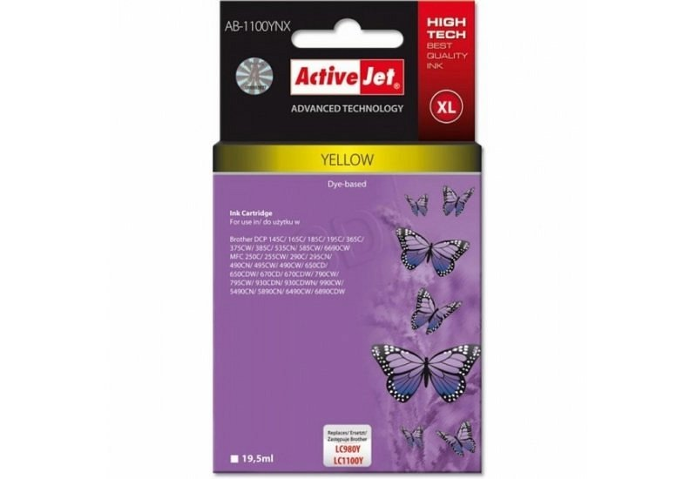
Tusze Active Jet - docenione przez konsumentów
Nie zapominaj o tym, że w urządzeniu powinien pojawić się pojemnik z oryginalnym tuszem. Tylko takie akcesorium wydłuży żywotność urządzenia i sprawi, że będzie odznaczała się najlepszą sprawnością mimo upływu lat. Tusze Active Jet którym zaufały setki użytkowników są kompatybilne z urządzeniami drukującymi i wielofunkcyjnymi. Pozwalają na wydruk kilkudziesięciu stron. Możesz więc wyposażyć się w niego jeśli potrzebujesz idealnego dodatku na codzienne, domowe wydruki lub do niewielkiego biura.

